问题/测试记录表
记录表类型 | 测试记录表 | 日期时间 | 2018年6月23日
反馈人/测试人 |  | 2018年7月9日
项目名称 |  | 产品名称 | PCS7 9.0SP1
问题概述/测试目的 | - 冗余CPU做CLIENT时与SERVER进行MODBUSTCP通讯
问题具体描述  （需配截图） | 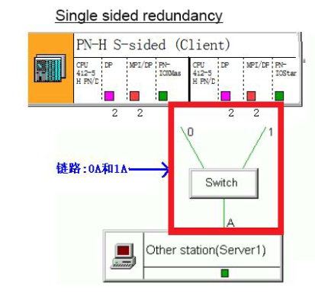  在此网络环境下通讯的测试
已尝试解决方法和所对应的问题/测试详细过程 | 测试环境：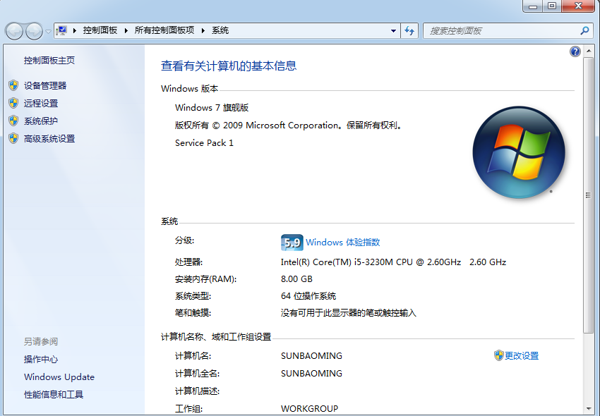  参考文档：http://support.automation.siemens.com/CN/view/zh/81715142  S7-400_PN-H_modbusTCP_communicatiom_with_software_packge_ModbusTCP_PN_.pdf  使用的软件包（未授权版本）：https://support.industry.siemens.com/cs/cn/zh/view/103475102  SIMATIC_ModbusTCP_PN_CPU_Redundant_V1.0.1_DEMO.zip  首先明确一个易混淆的概念，这里的作为Server指的是作为通常所说的MODBUS主站，这里的作为Client指的是作为通常所说的MODBUS从站  安装SIMATIC_ModbusTCP_PN_CPU_Redundant_V1.0.1_DEMO.zip  安装完成后可以在PCS7软件中可以打开DEMO程序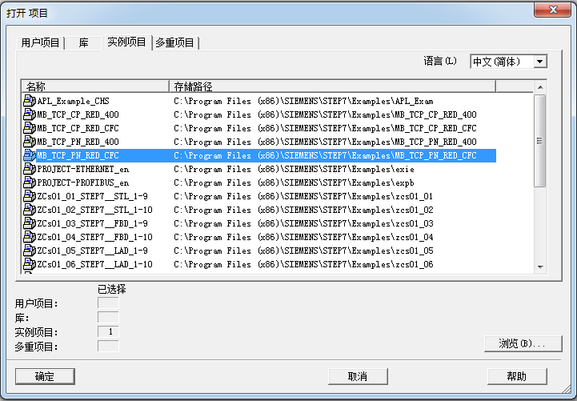 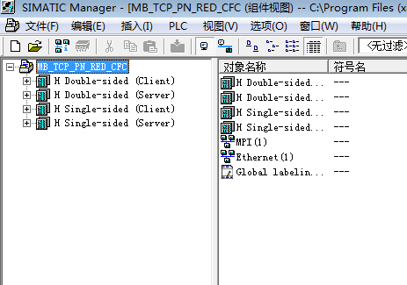  此次所做的测试都是H Single-sided即下如图所示情况  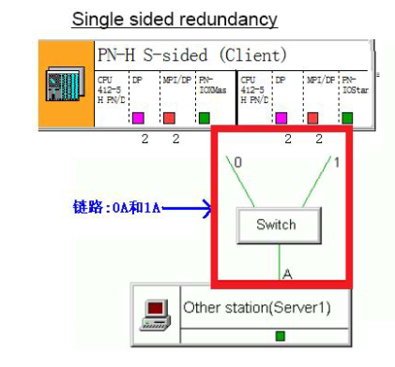  另外一种情况此文档未做测试，如下图  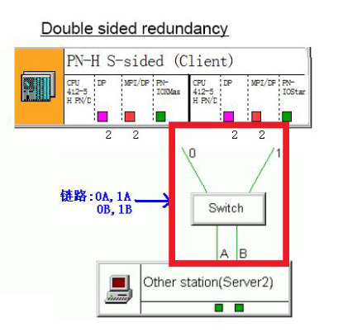  - 配置 S7-400 PN-H 冗余系统通过 CPU 集成 PN 口作为 CLIENT进行 Modbus TCP 通讯  - 打开 STEP7 软件， 新建一个项目文件 ，插入一个“SIMATIC H 站”，在硬件组态中分别插入 PS407 电源，CPU 等并设置Rack 0、1 CPU 的集成 PN 接口的 IP 地址，此处不做详细说明  - 硬件组态完成后，编译保存，并将例程站点“H Single-sided (Client)”中的程序（System data 不需要拷贝）拷贝到该项目中。  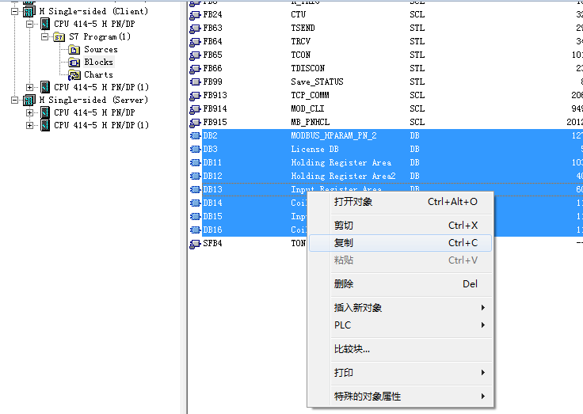  将数据块拷贝到自己的项目中  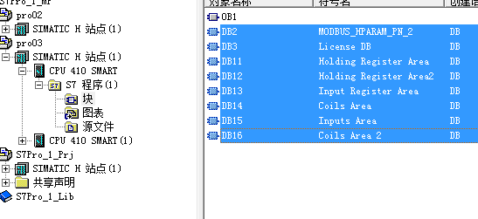  将CFC块拷贝到图表文件夹下  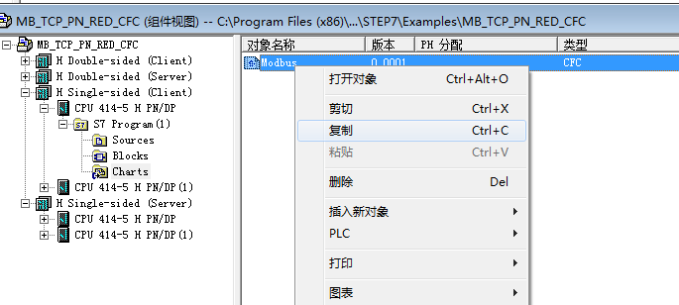  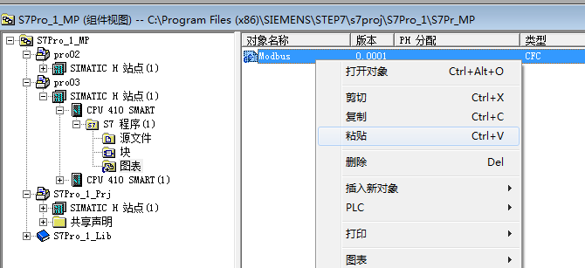  - 修改参数  由于需要在 SIMATIC 站与其他通讯伙伴之间建立TCP 连接用于Modbus 通讯，而对于CPU 的集成 PN 口来说须通过 Open IE(开放式以太网通讯)的方式来建立 TCP 连接， 通过S7-CPU 的 PROFINET 接口 进行 Modbus TCP 通信时，需要使用通信块 FB65 "TCON"、FB66 "TDISCON"、FB63 "TSEND" 和 FB64 "TRCV"，要进行 Modbus TCP 通信，必须在数据块中为Rack0 及 Rack1 冗余CPU 指定相应的参数，相应得参数在程序中主要由 DB2“MODBUS_HPARAM_PN_2”来完成初始化(注意：参数设置必须在“Data View”视图下的“Actual value”列中设置)，其中各参数的含义请参照文档说明，测试情况可以使用DEMO内的参数设置：  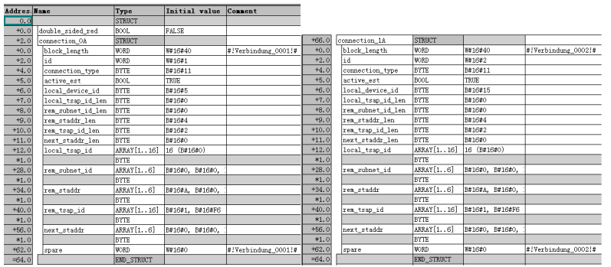  此处只需修改SERVER的IP地址，此文档使用的IP为192.168.0.222  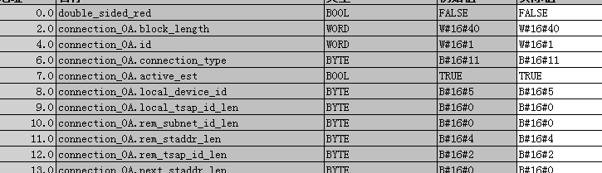  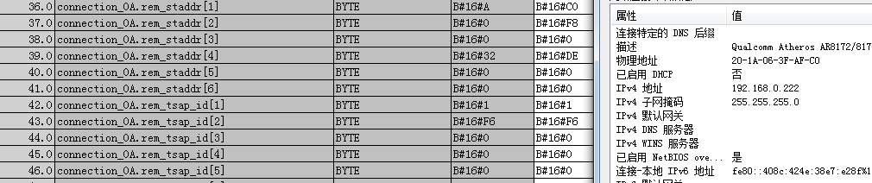  同理1A内的IP参数也修改成一样的，0A和1A的ID不能相同  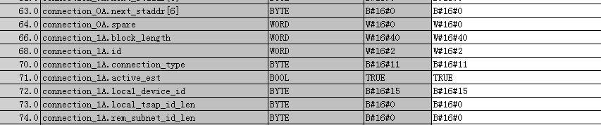  下图定义了读写数据的保存地址，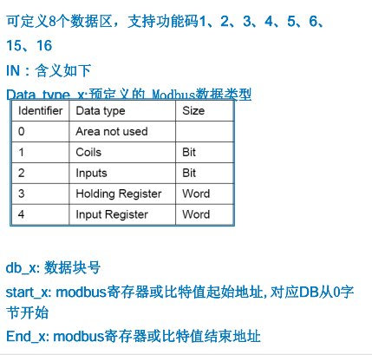  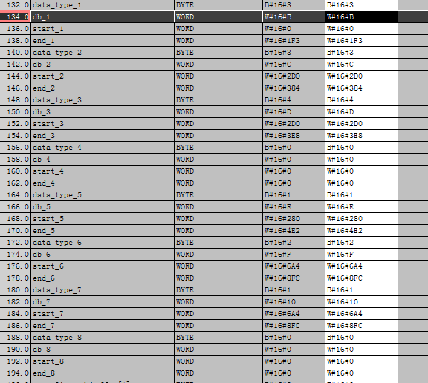  修改完参数之后保存  打开图表内的MODBUS这个CFC块

